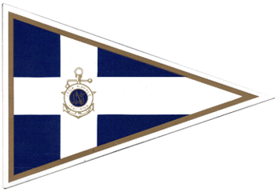L.N.I. Sez. di Brindisi

V° CAMPIONATO MINIALTURA-ALTURA LNI BRINDISI
TERZA ED. TROFEO ETTORE GUADALUPI

21 OTTOBRE 2018 – 04 NOVEMBRE 2018 – 18 NOVEMBRE 2018 – 02 DICEMBRE 2018

Modulo di Iscrizione

Prego iscrivere lo yacht......................... Numero velico..…………
Rating IRC …………. IMS GPH………… ILC ……………
Battente bandiera ..............................................
lunghezza f.t. m.t. .......................

Cognome e nome del COMANDANTE...................................................................................
del suo Rappresentante............................................................................................................
Indirizzo........................................................Città......................................CAP....................
Telefono...........................Circolo di appartenenza ..................................................................
Tessera F.I.V. N°...................................... - Tessera L.N.I. N° ...............................................

ALLEGATI
- Fotocopia del certificato di stazza
- Quota di iscrizione
- Lista equipaggio
- Tessere F.I.V.
- Fotocopia polizza R.C.T.

Data........../............./................... Firma................................................................

(I) Per imbarcazioni appartenenti ad armatori stranieri saranno riconosciuti validi i documenti rilasciati dalle nazioni di appartenenza.

